Живые легенды войны.
Время неумолимо движется вперед. Все дальше от нас героические и трагические события Великой Отечественной войны. С каждым годом все меньше остается людей, приближавших Победу, и тем дороже для нас воспоминания ветеранов, прошедших ту страшную войну…
Моя встреча с Антониной Александровной состоялась в ее уютной квартире ,пришла я к ней в воскресное утро с уважением вручив цветы, ведь Антонине Александровне исполнилось 91 год. Все говорят, у войны не женское лицо. А я так скажу: и женское – тоже. Вы бы посмотрели на нее: энергии – хоть отбавляй, очень жизнерадостная, чеканное красивое лицо. Про таких женщин говорят, что с возрастом они становятся прекраснее. Поставив в вазу цветы, с удовольствием показала мне свою квартиру , а потом усевшись поудобнее за чашкой чая начался наш приятный разговор . Говорить о войне ей до сих пор тяжело, но на мои вопросы она все же ответила .
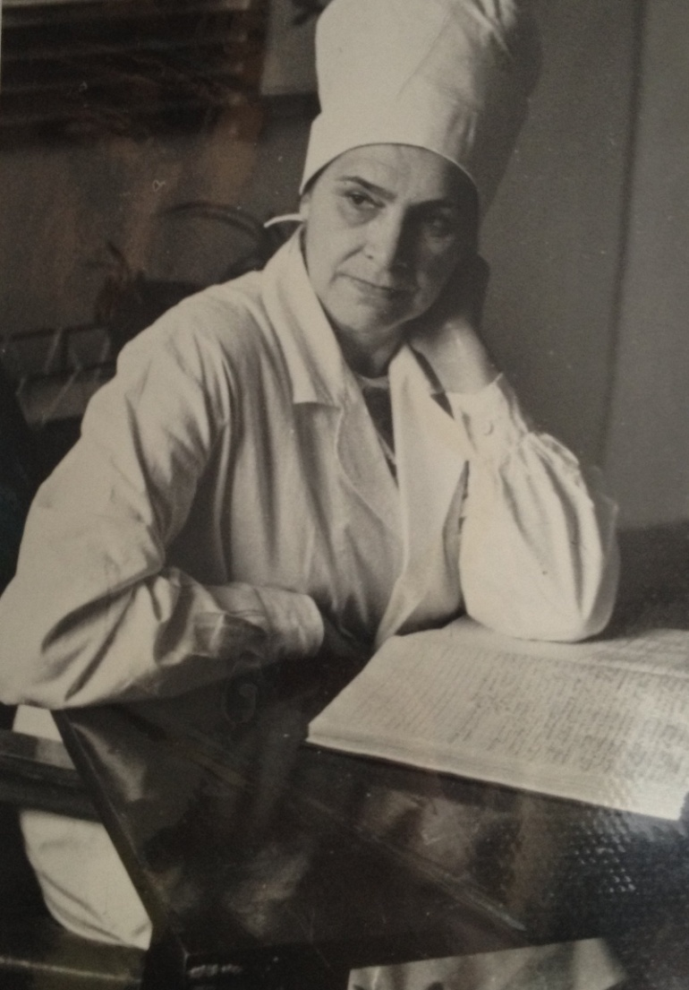
-Антонина Александровна расскажите о себе. Где родились и жили до войны!
Родилась я в городе Горький Сормовского района, когда мама заболела, переехали жить в город Сергач Горьковской области. В семье нас было семеро детей, три мальчика и четыре девочки. В школе я училась на отлично, закончив восемь классов, не могла определиться с профессией. Подружки предложили учиться в школе медсестер. Так я выбрала профессию.
-Сколько вам было лет, когда началась война?
Мне было 18 лет, когда я окончила школу медсестер и сразу пришла повестка из военкомата. Так как семья была большая, а отца со старшим братом забрали на фронт, то мне можно было выбирать идти или не идти на фронт. Я решила, что пойду и в 1941г. была призвана на военную службу медицинской сестрой эвакуационного госпиталя №2671. Было три госпиталя, которые направили в Смоленскую область на станцию “Темный лес”, затем два госпиталя направили в тыл, а третий, в котором была я, оставили там. Позже мы двинулись в Белоруссию, город Могилев, дальше Польша город Белосток. Условия были тяжелейшие, огромное количество раненых, авианалеты, обстрелы. Передвигаться нам приходилось по железной дороге, на машинах и на лошадях. Бывало, машины подрывались на минах, приходилось собирать останки, что бы захоронить пронзенные осколками тела бойцов. Оторванные руки, ноги, прошитые пулями головы, обгоревшие части тел - страшная жатва войны. Иногда приходилось оперировать и в землянках, и под открытым небом, во время бомбежек, артобстрелов. Следуя за наступающей красной армией наш госпиталь, дошел практически до Берлина и остановился на реке Одер. Здесь я и встретила победу, а демобилизовали меня в сентябре 1945 года.
-Как сложилась ваша судьба после войны? С огромным фронтовым опытом хирургической медсестры 54 года я проработала в Сергачской больнице. Сначала консервировала кровь, а позже начала работать с замечательным хирургом П.И Казаковым до 1964 года, потом с Ю.И Коршевым . От них я слышала очень много добрых слов в свой адрес.

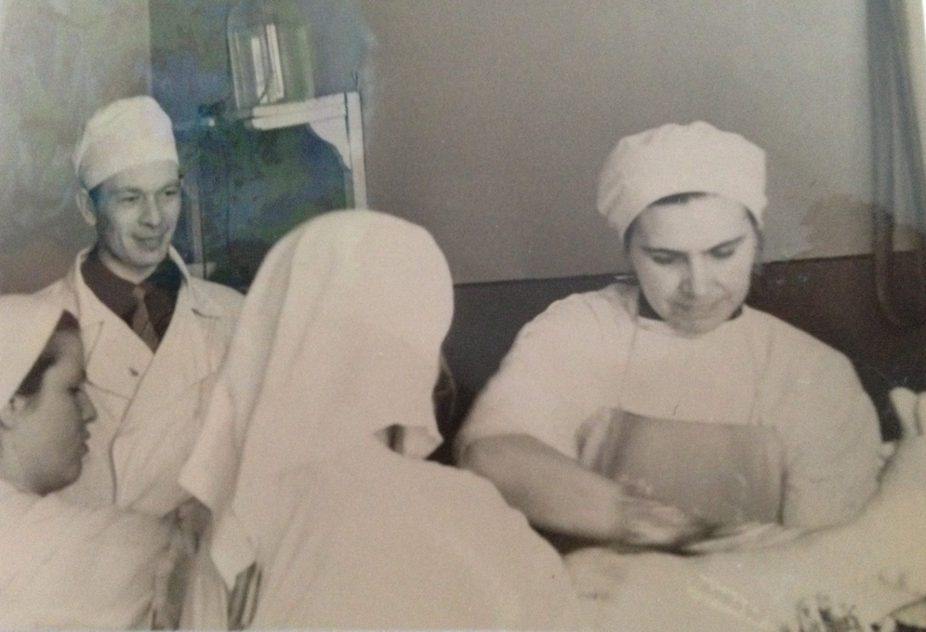

-Расскажите о ваших наградах .
Когда Антонина Александровна достала награды - я ахнула, их не перечесть. Награждена орденом “Отечественной войны ll степени”, медалями Жукова, “ За боевые заслуги”, “За победу над Германией в 1991-1994 гг.”, “30,40,50 лет Победы в Великой Отечественной войне 1941-1945 гг.”, “50,60,70 лет Вооруженных Сил СССР”,” За доблестный труд в ВОВ 1941-1945 гг.”.

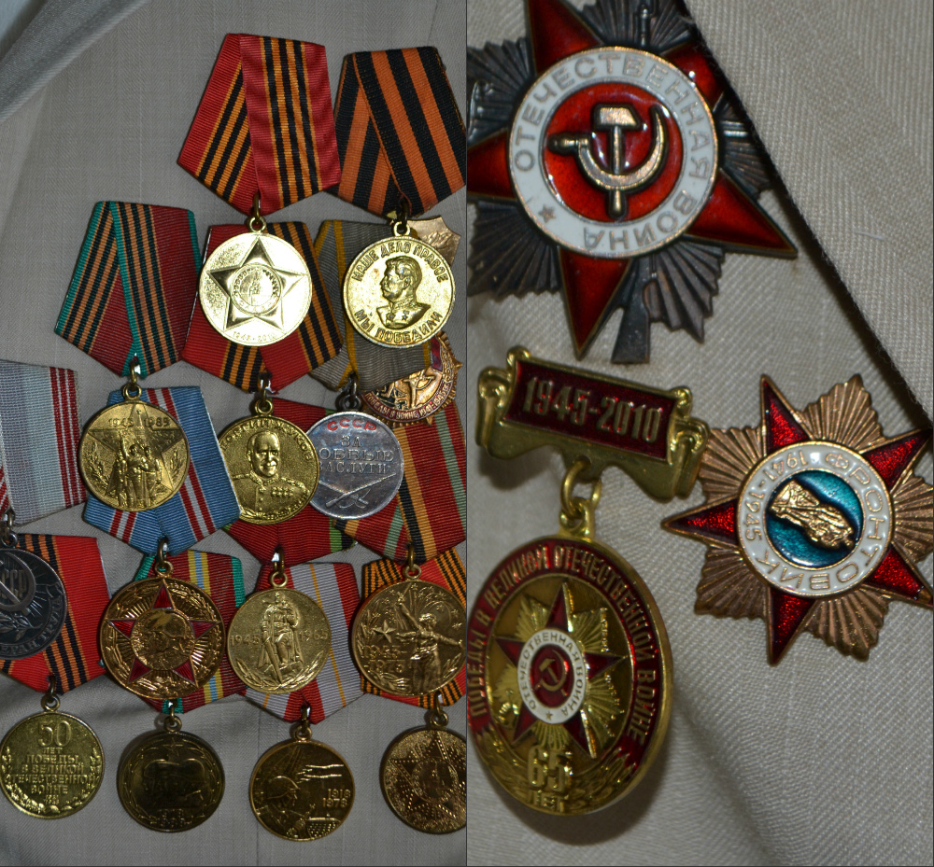

Рассказала, как ездила на встречу с В.П. Щанцевым, нашим губернатором.
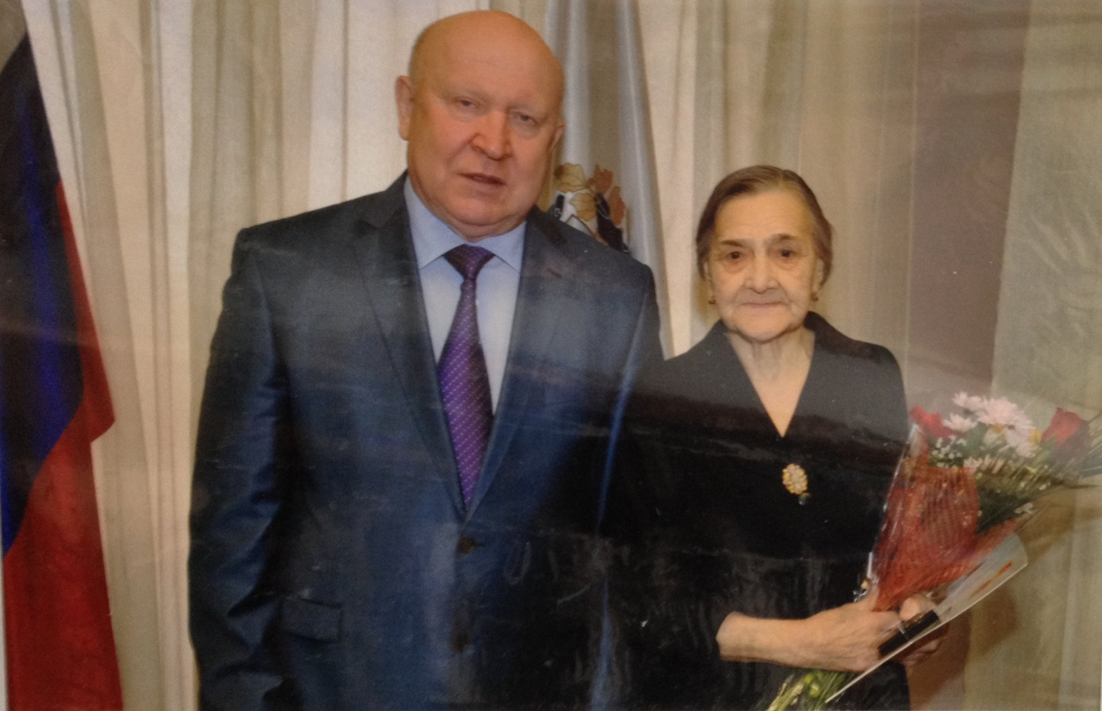
Эта встреча была посвящена 69-й годовщины Победы в ВОВ . На ней были вручены награды 23 нижегородцам. Данное звание присваивается за личные заслуги и высокие результаты в различных сферах трудовой деятельности, за большой вклад в развитие ветеранского движения, других направлений общественной деятельности, имеющих большое значение для развития Нижегородской области.
Показала подарок от него: черная шкатулка с золотым тиснением “Доблесть и слава ” А внутри- юбилейные медали и диск с записью фронтовых песен, с которыми наши бойцы дошли до Берлина.
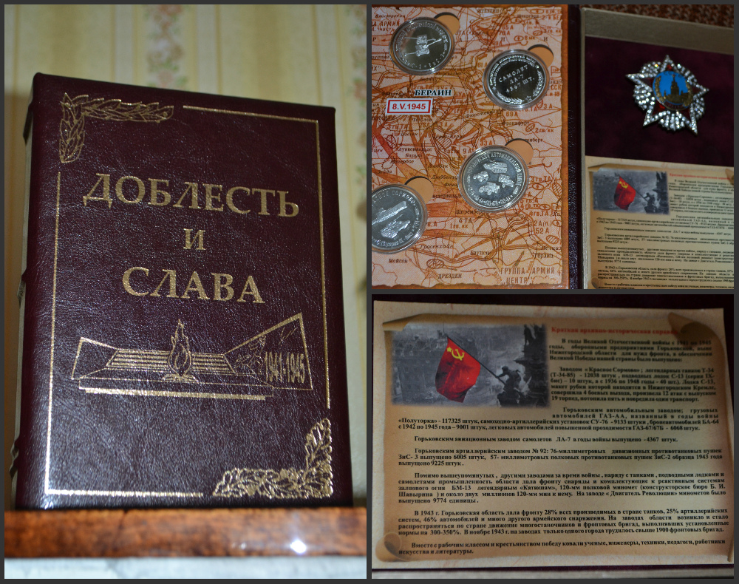

После выхода на пенсию Антонина Александровна активно участвовала в работе с молодым поколением, передавая свой опыт медицинской деятельности, а также выступала в школах и районах с беседами “О вкладе медсестер в Победу в Великой Отечественной войне.”
Наш губернатор сказал замечательные слова, к которым и я присоединяюсь:
”Пока вы живы и здоровы , пока вы с нами, мы все чувствуем себя защищенными. Каждый из вас - живая легенда, о которой можно писать книги и снимать фильмы.” “ Мы по-прежнему равняемся на вас, берем с вас пример, в том числе в вопросах долголетия. Я обращаюсь к вам с одной просьбой оставаться здоровыми, чтобы вместе встретить 70-летие Победы и еще долгие годы передавать свой опыт молодому поколению.”

